国家高新企业-腾达防爆携新产品亮相2023第14届郑州消防展，5月24日与您不见不散！

展会名称：CZFE第14届郑州消防安全及应急产业博览会
展览时间：2023年5月24-26日
布展时间：2023年5月22-23日
展览地点：郑州国际会展中心(CBD)
同期举办：第3届世界数字产业博览会
第21届中部数字安博会
展览规模：32000㎡、60000+参观商
参展企业：腾达防爆科技有限公司
展出产品：防爆电器、防爆灯具、防爆开关、防爆管件、防爆防腐电器、防爆风机、防爆仪表、防爆气体探测、防爆制热制冷、防爆消防疏散系统等系列产品
展 位 号：展位号F22
腾达防爆科技有限公司简介
腾达防爆科技有限公司系全国无区域股份制企业.始建于1997年，位于中国电器之都、中国防爆电器生产基地——乐清经济开发区。公司总占地面积10000度平方米，建筑面积25000多平方米，注册资金11800万元。是中国防爆协会理事单位，浙江省防爆协会副会长单位。
公司前身为浙江腾达防爆科技有限公司，专业生产、设计、销售防爆电器、防爆灯具、防爆开关、防爆管件、防爆防腐电器、防爆风机、防爆仪表、防爆气体探测、防爆制热制冷、防爆消防疏散系统等系列产品。公司依据ISO9001体系管理生产，先后通过了ISO1400环境管理体系认证，ISO18001职业健康安全管理体系认证，同时拥有相应的防爆3C证书、消防证书、防爆合格证等。曾获得“浙江省科技型企业”“温州市科技创新企业”“全国防爆电器设备标准化企业”“安全生产标准企业”“乐清市明星企业”“国家高新企业”等荣誉称号。
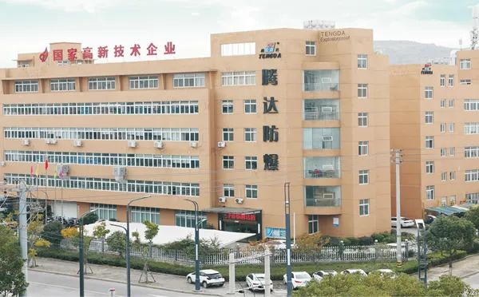
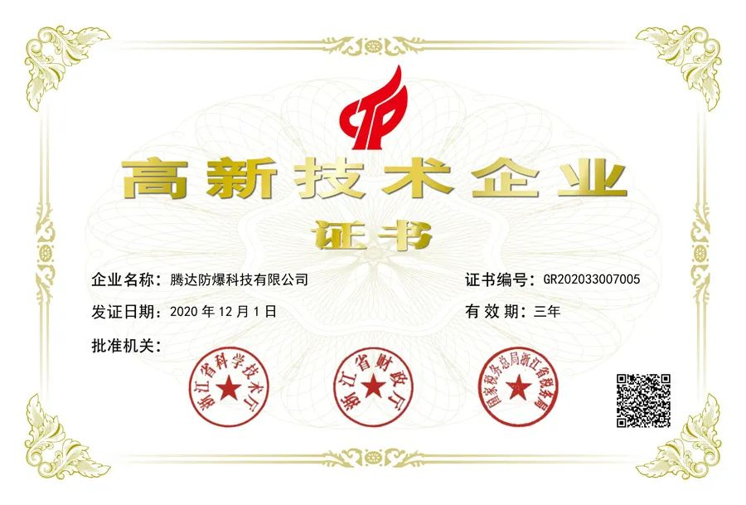

公司经过了多年的管理发展升级，培养了一支结构合理，技术力量雄厚，技术技能金精湛的研发和工程服务队伍。随时为客户提供优质的技术服务和售前、售后服务。经过技术团队的设计和改进，公司产品都拥有自主知识产权和相应的专利发明证书。
公司拥有现代化生产车间，不断引进进口和国产先进设备，自动半自动压铸机、全自动半自动焊接机器人、激光切割机、数控车床、数控加工中心、数控铣床、数控钻攻、切削中心、自动喷涂设备等。公司新投入数百万元购入分布式光度计、光谱分析仪、高低温试验箱、盐雾试验箱、粉尘试验、动平衡试验、防护检验测量等，严格按照国家实验室检测布置。随时为公司的产品质量检测和新产品的研发创新提供准确的检测数据与科学依据。
公司产品目前拥有100多种系列，1000多种规格。产品广泛应用于石油、化工、天然气、煤炭、航天航空、船舶、海洋、军工、消防、电子、铁路、冶金、医药等行业。畅销国内、中东、俄罗斯、北美等大型市场，产品深受广大用户的好评和信赖。
腾达人以一贯的信心和毅力，为造就“腾达”品牌而努力！
公司董事长郑元旦先生携全体员工欢迎广大用户莅临指导，携手共进。
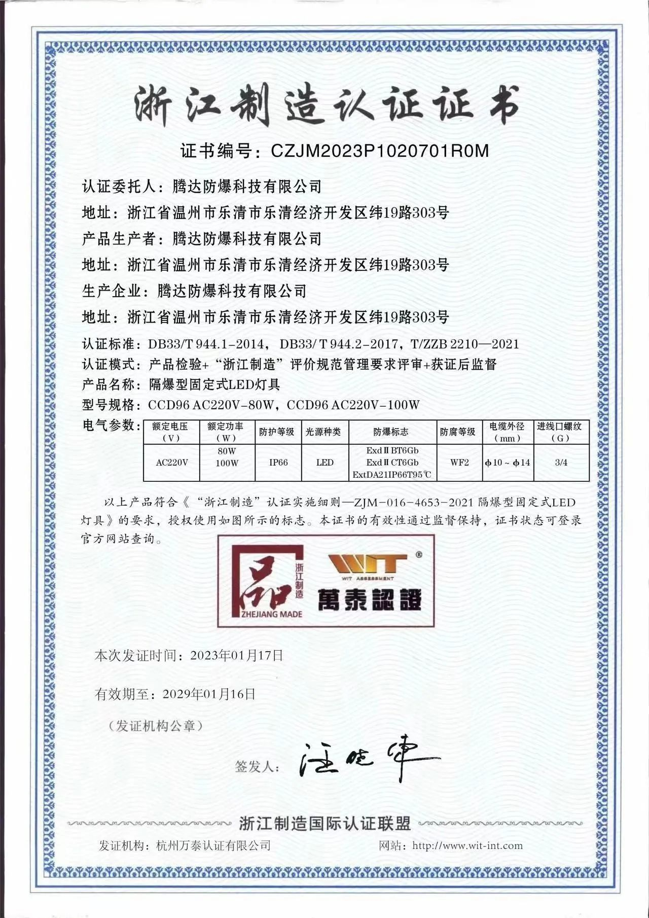
JOIN US
产品展示
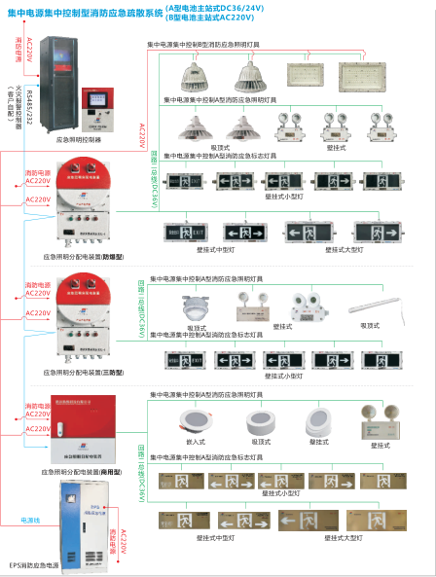
2023年5月24-26日,腾达防爆科技有限公司“豫”您相约中部最大消防科技产品采购盛会--CZFE第14届郑州国际消防展。欢迎各界朋友莅临参观指导、洽谈合作。
2023中国.郑州第14届消防安全与应急产业博览会
连续成功举办十三届
值得信赖的消防行业品牌盛会
2023年5月24-26日
郑州国际会展中心(CBD)
前台总机：0371-8662 0119/8605 2879
大会官网：www.czwb119.com
电话：153 4371 4909张雪
微信：156 0392 8911
邮箱：2058516002@qq.com
